# 2. Program 1: Main manuell kjøring(Utført av hele gruppen)

Programmet Main sin hovedoppgave er å muliggjøre en manuell kjøring rundt en bane ved hjelp av joystick. Roboten har to motorer som er tilegnet de forskjellige aksene på joysticken. Motorene sitt motorpådrag følger joysticken sin bevegelse vekk fra nullpunktet mot et maks fremover punkt på 100 % motorkraft og maks bakover punkt på -100 % motorkraft. Ved bevegelse mot høyre/venstre vil roboten gå rundt i en sirkel med en motorkraft basert på hvor langt mot høyre/venstre joysticken er.

Roboten leser av banen med lyssensoren og verdien på gråtonen som lyssensoren kjører over indikerer om den er på vei mot lys eller mørk side. Dette er illustrert under kjøring.

Det er gjort flere forbedringer til Main koden utenom det obligatoriske, disse er beskrevet i kapitel «insert kapitel + navn»

## 2.1 Numerisk integrasjon (Utført av hele gruppen)

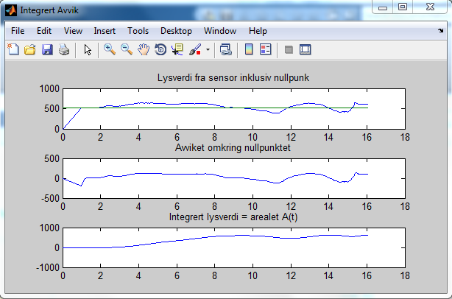

## 2.2 Numerisk derivasjon (Utført av hele gruppen)

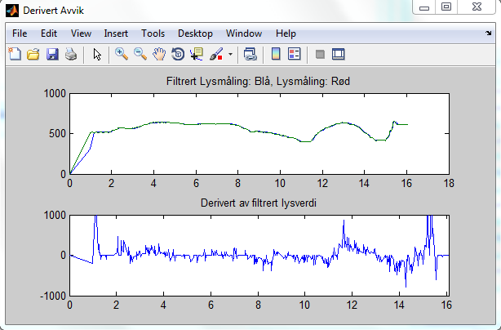

## 2.3 Filtrering (Utført av hele gruppen)

## 2.4 Kjøring av Legorobot (Utført av hele gruppen)

Vi fikk utdelt et program som var laget for å styre en motor med joystick. Dette programmet ble videreutviklet til bruk av to motorer. Ved hjelp av utdelt program «joytest» fant vi ut hvordan joysticken sine bevegelser påvirket en inkludert grafisk akse.

Følgende kode ble laget for joystick bevegelser: joyFB for fremover/bakover og joyS for høyre/venstre bevegelser.

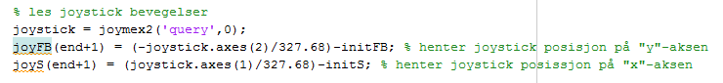

Filteret under ble laget for å få en jevnere kjøring rundt banen.

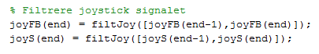

Under kjøring vises det om roboten holder seg mot lys eller mørk side med følgende illustrasjon:

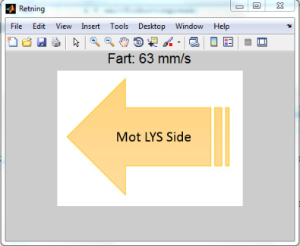 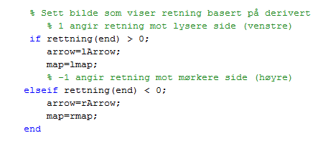

Etter en runde rundt banen kan programmet avsluttes ved å trykke på knapp(1) på joysticken og da viser følgende figurer:

